Слухоречевое развитие детей после кохлеарной имплантации

На сегодняшний момент в Российской Федерации насчитывается более 12 млн. человек с нарушениями слуха. Многим из них достаточно хорошо помогают обычные слуховые аппараты. Но если у человека повреждена большая часть рецепторов улитки, то самые современные слуховые аппараты ему не помогут. Единственным способом наполнить их жизнь звуками является кохлеарная имплантация.
Кохлеарная имплантация - единственная высокотехнологичная система мероприятий и технических средств, направленная на восстановление отсутствующего физического слуха у человека. В системе мероприятий по кохлеарной имплантации задействован ряд специалистов разного профиля (сурдопедагогов, психологов, сурдологов, аудиологов, оториналарингологов) работа которых невозможна друг без друга и направлена на восстановление слуха у человека.
Кохлеарный имплант – это медицинское высокотехнологическое электронное устройство. Он состоит из корпуса и цепочки электродов. Функция кохлеарного импланта заключается в стимуляции электрическими импульсами волокон слухового нерва в улитке.
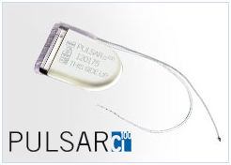

Речевой процессор – это электронное устройство, функция которого заключается в улавливании звуков микрофоном, кодировании их в последовательные электрические импульсы и передачей импульсов через катушку (антенну) непосредственно на кохлеарный имплант.
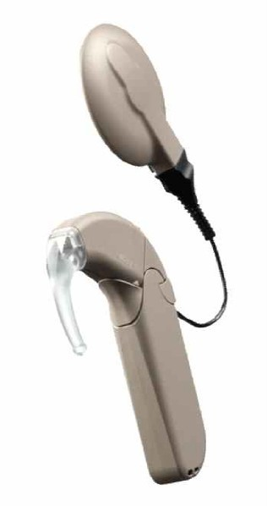

Систему мероприятий кохлеарной имплантации можно разделить на три этапа:
Первый этап – обследование кандидатов на кохлеарную имплантацию.
На этом этапе проводится оценка целесообразности проведения кохлеарной имплантации. Проводится комплексное диагностическое обследование, включающее в себя набор обязательных обследований для всех кандидатов. Решение о проведении кохлеарной имплантации индивидуально для каждого пациента.
· Аудиометрия по слуховым вызванным потенциалам мозга.
· Тональная пороговая аудиометрия.
· Регистрация вызванной отоакустической эмиссии.
· Электрофизиологическое тестирование сохранности слухового нерва (промонториальный тест).
· Оценка эффективности слухопротезирования с помощью слуховых аппаратов.
· Оценка состояния развития слухового и речевого восприятия, уровня сформированности речи и других высших психических функций. · Оценка соматического и психоневрологического статуса пациента.
· Компьютерная и магнитно-резонансная томография.
· Допплерография или реоэнцефалография.
· Электронистагмография.
· Электроэнцефалография.

Вторым этапом является хирургическая операция.
В ходе операции под общим наркозом кохлеарный имплант хирургическим путем размешается в заушной области, а цепочка электродов вводится в улитку. В настоящее время процедура является стандартной и занимает 1 – 1,5 часа, если у пациента нет анатомических особенностей и заболеваний среднего уха.
Основными этапами классической операции являются:
· Разметка – выполняется для того, чтобы имлант располагался в заушной области удобно.
· Разрез и формирование кожных и надкостничных лоскутов – обеспечивают закрытие импланта мягкими тканями и доступ к сосцевидному отростку
· Вскрытие сосцевидного отростка (мастоидотомия), выполнение задней тимпанотомии (доступа в барабанную полость через задюю стенку наружного слухового прохода.
· Наложение кохлеостомы (вскрытие внутреннего уха – барабанной лестницы улитки) для введения активного электрода.
· Формирование костного ложа для импланта и его фиксация – выполняются для того, чтобы обеспечить неподвижность импланта и уменьшить в последующем выпячивание на коже заушной области.
· Введение активного электрода в улитку и проверка работы импланта – позволяет оценить работу отдельных каналов и проверить акустические рефлексы стременной мышцы.
· Закрытие раны

Третий этап – реабилитация.
Данный этап предполагает организацию реабилитационных мероприятий (первое включение речевого процессора, настройка процессора, занятия с педагогом по слухоречевому продвижению)
Послеоперационная слуховая реабилитация - самый долгий этап, он составляет от нескольких недель до нескольких лет, и предполагает систему помощи пациентам после кохлеарной имплантации и их семьям.
Сама по себе кохлеарная имплантация не позволяет глухим детям сразу же после подключения речевого процессора различать звуковые сигналы и пользоваться речью в коммуникативных целях. Поэтому, после проведения первой настройки процессора ребенок нуждается в педагогической помощи по развитию слухового восприятия и развитию речи. В связи с чем, главная цель реабилитации маленьких детей с кохлеарным имплантом - научить ребенка воспринимать, различать, опознавать и распознавать окружающие звуки, понимать их значение и использовать этот опыт для развития речи. Для этого послеоперационная реабилитация детей дошкольного возраста включает следующие компоненты:
1. Настройка речевого процессора кохлеарного импланта.
2. Развитие слухового восприятия и речи.
3. Общее развитие ребенка (невербальный интеллект, моторика, память, внимание и т.д.).
4. Психологическая помощь ребенку и его близким.
Было проведено исследование, которое включало в себя проведение диагностирующих и педагогических коррекционных мероприятий по развитию слухоречевого поведения глухих детей. В результате изучения результатов послеоперационной педагогической реабилитации установлено, что несмотря на определенную возрастную однородность рассматриваемой группы, результаты послеоперационной педагогической реабилитации у дошкольников могут очень различаться в зависимости от ряда факторов:
1. Возраст имплантированного пациента.
2. Уровень развития слухового восприятия до кохлеарной имплантации и наличия слухового опыта.
3. Уровня развития языковой способности и речевой деятельности детей.
4. Индивидуальные психологические особенности.
5. Наличие сопутствующих нарушений (зрение, интеллект и т.д.).
6. Наличие у родителей (или лиц их заменяющих) возможности принимать активное участие в реабилитации.
7. Успешность проведенного хирургического вмешательства.
8. Адекватность настройки речевого процессора.
9. Наличие постоянного ношения кохлеарного импланта.
10. Появление положительного опыта в развитии навыков слушания и говорения.
Реабилитация пациентов с кохлеарными имплантами – это работа целой команды специалистов, включающей аудиолога, сурдопедагога, логопеда, специального педагога, фонопеда, музыкального педагога, психолога, дефектолога.
При условии интенсивной помощи родителей к концу первого курса обучения, ребенок начинает активно имитировать просодические характеристики речи окружающих людей. У большинства детей удается сформировать через 1,5 года с момента проведения операции умение строить высказывание из нескольких слов, экспрессивный словарь ребенка при этом составляет не менее 50 слов. Через 2 года после операции у ребенка формируется связная речь, позволяющая детям общаться в быту, рассказывать об увиденном, читать стихи, петь песенки.

Как работает система кохлеарной имплантации

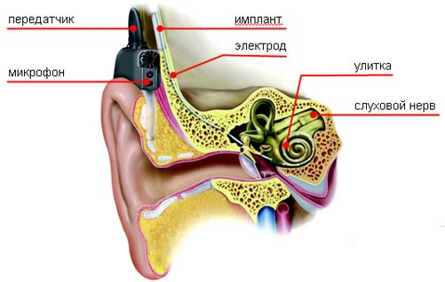

1. Микрофон воспринимает окружающие нас звуки и передает их в речевой процессор.
2. Речевой процессор анализирует звуки и кодирует их в последовательность электрических импульсов.
3. Эти импульсы антенна-передатчик посылает через неповрежденную кожу к кохлеарному импланту.
4. Имплант передает электрические импульсы на электроды в улитке, где происходит стимуляция волокон слухового нерва.
5. Слуховой нерв воспринимает электрические импульсы и посылает информацию в слуховые центры мозга. Мозг распознает переданные сигналы как звук.

Таким образом, кохлеарная имплантация (КИ) является наиболее перспективным направлением реабилитации детей, страдающих врожденной и приобретенной сенсоневральной тугоухостью IV степени и глухотой, с последующей интеграцией их в среду слышащих.

